**C语言程序设计**

**实验报告**

实验一

姓名：李拓君

学号：25531106

日期：2025.9.19

目录

实验一 2

1、实验目的 2

2、关键代码解析及代码运行结果 2

2.1 第二题：HelloWorld.cpp 2

2.2 第一题：Sum.cpp 3

2.3 第三题：SuperMary.cpp 4

3、实验心得 5

# 实验一

## 1、实验目的

掌握C++基本输入输出流的使用；

理解并实践基本的程序结构；

学会编写并运行简单的C++程序。

## 2、关键代码解析及代码运行结果

### 2.1 第二题：Exp01_No1.cpp

#### 2.1.1 关键代码解析

该程序为经典的“Hello, World!”程序。

使用printf输出字符串“Hello, World!”；

程序展示了C++中最基本的输出语句和程序结构。

#### 2.1.2 代码运行结果

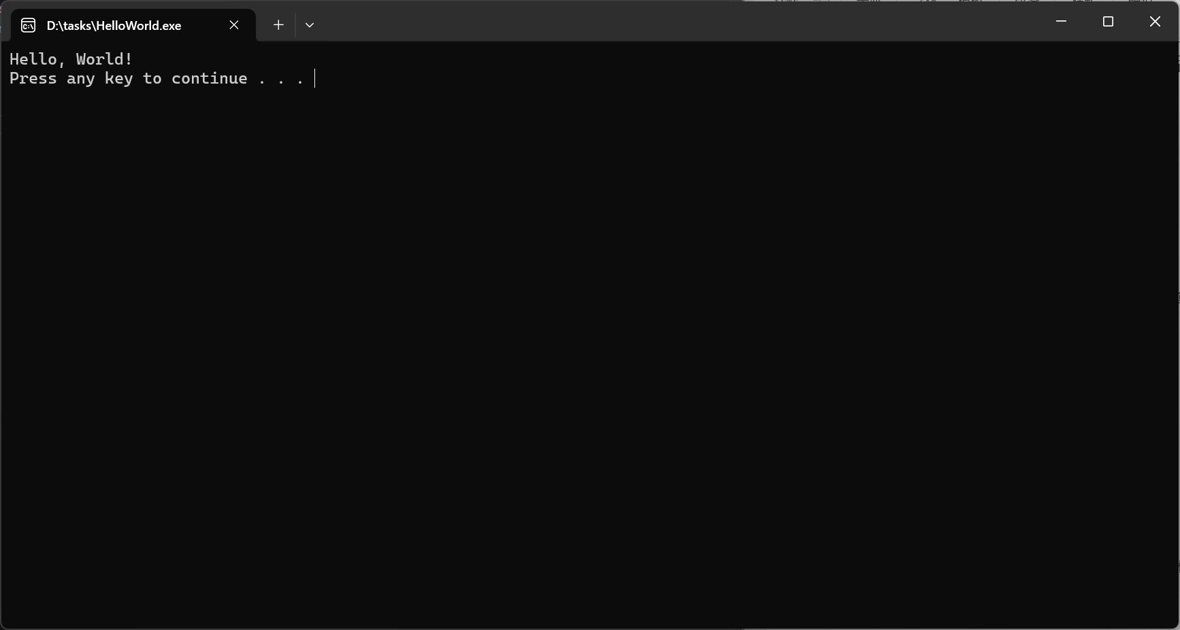

### 2.2 第一题：Exp01_No2.cpp

#### 2.2.1 关键代码解析

该程序实现两个整数的输入与求和功能。

使用scanf从标准输入读取两个整数a和b；

使用printf输出两数之和；

程序结构简单，体现了C++的基本输入输出和算术运算。

#### 2.2.2 代码运行结果

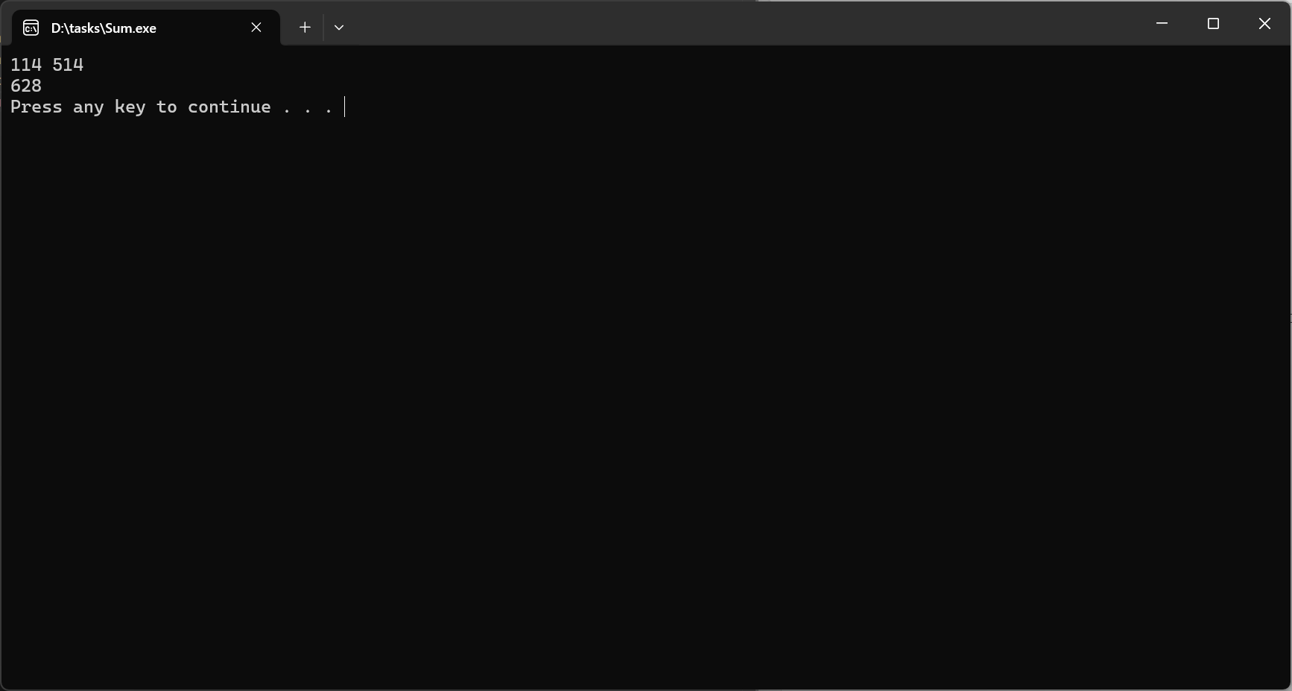

### 2.3 第三题：Exp01_No3.cpp

#### 2.3.1 关键代码解析

该程序通过多个printf语句输出一幅超级玛丽的ASCII艺术图。

每行输出使用字符串字面量绘制图像的不同部分；

展示了如何使用输出语句进行图形化输出。

#### 2.3.2 代码运行结果

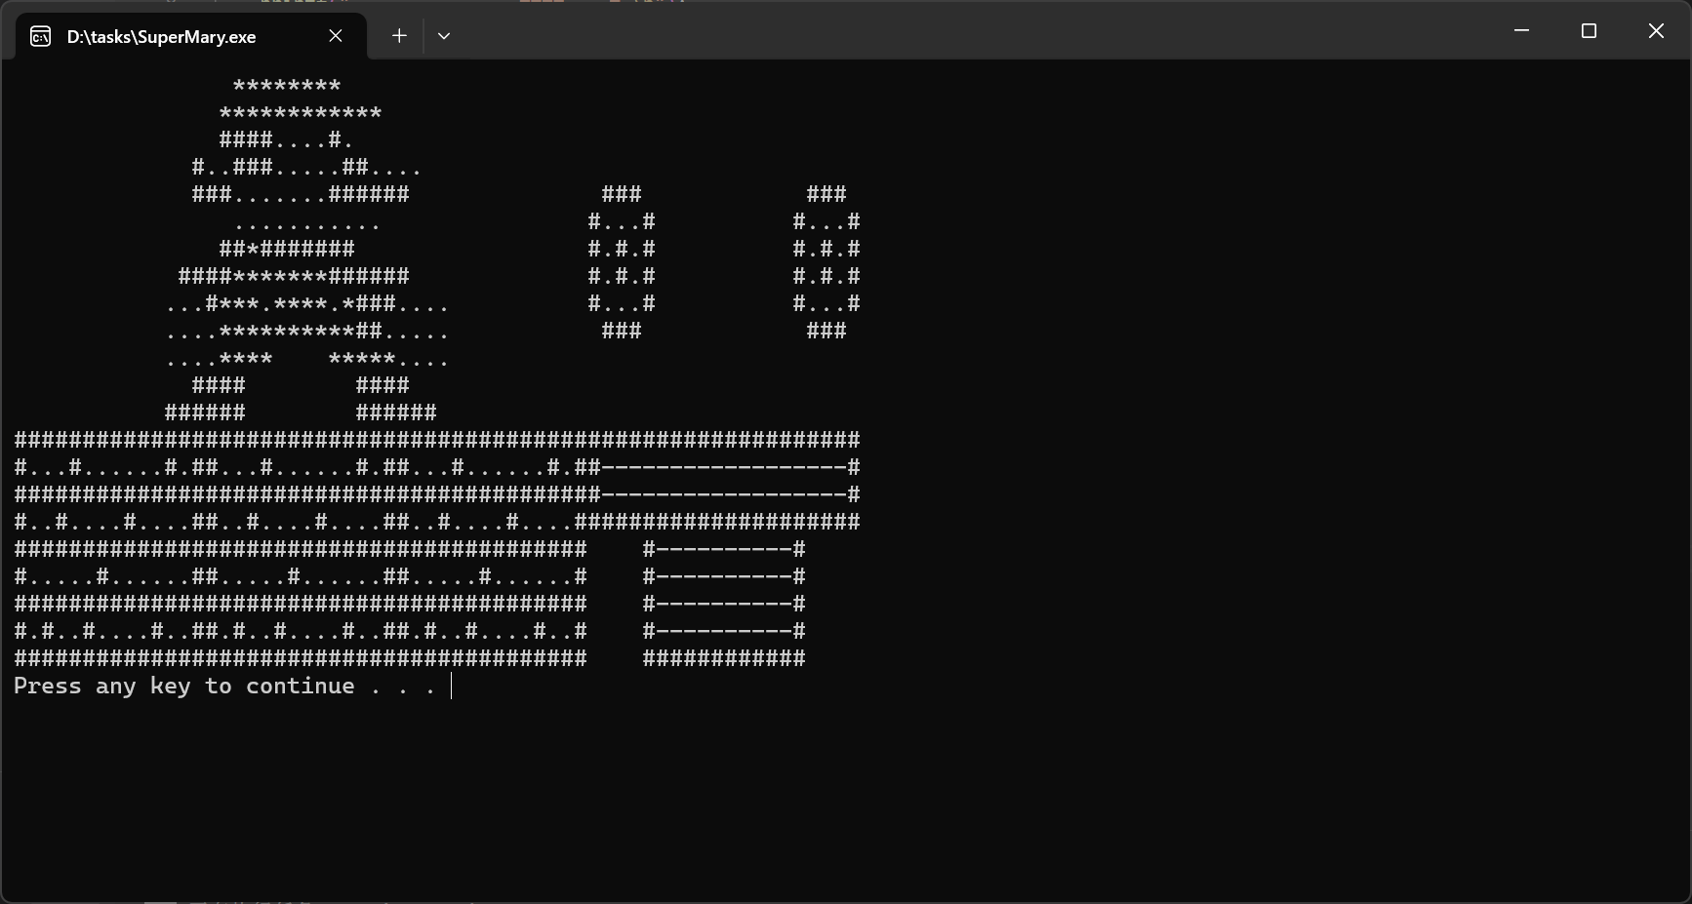

## 3、实验心得

通过本次实验，我学会了：

如何使用C++进行基本的输入输出操作；

如何编写并运行多个简单的C++程序；

如何使用多行输出语句绘制ASCII图像。

这些练习巩固了我对C++基础语法的理解，并提升了我的编程实践能力。